«Что за семена?»

Цель: учить дифференцировать овощи, фрукты и семена растений.

Задачи:

* Развитие памяти, внимания и мыслительных процессов,
* Формирование наблюдательности.

Дидактический материал: карточки с изображениями овощей, фруктов, емкость, наполненная различными семенами.

Методика проведения: ребята выбирают из набора семечек знакомые и выкладывают их на соответствующую карточку с растением.

[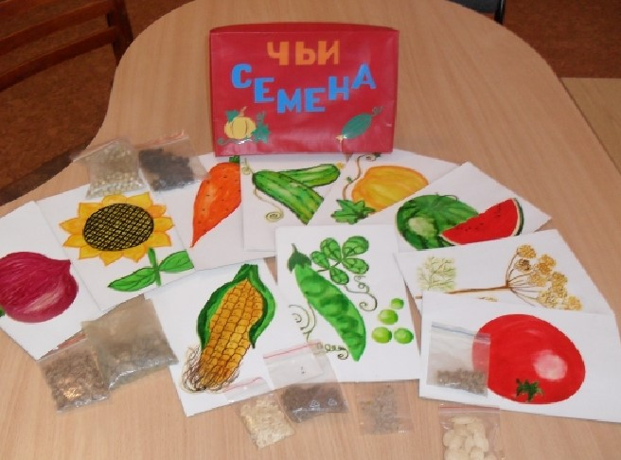](https://vospitanie.guru/wp-content/uploads/2019/07/7-semena.jpg)